Réunion 26/06/2026 — Structure → microclimat : référence station, sensibilité par archétype
Document autonome répondant aux notes de la réunion. Toutes les sorties sur le binaire validé v3.2.0, palette thermique d’archétype (P1 ouvert/chaud rouge → P4 dense/froid vert). Chaque figure est accompagnée de sa fiche 5-champs (méthodes · pré-traitements · données/figure · description · interprétation).
Données communes. 53 placettes HOBO (capteur air à 1 m, position « a »), Blois, été 2021 ; structure LiDAR plein (LAI, Hmax, fCover, VCI, profil LAD) ; typologie k-means gelée en 4 archétypes ; plan cLHS de 400 vrais pixels LiDAR (100/archétype). Référence macroclimat = station RENECOFOR CHS 41, prairie, 1,50 m (MetHor2021.txt), au lieu du forçage free-air ERA5.

Contexte et fil conducteur
La réunion a demandé trois déplacements : (1) changer la référence de ΔTmax du forçage ERA5 vers la station de terrain (1,5 m), avec l’écart de hauteur HOBO 1 m / station 1,5 m explicité et le biais forçage↔station remis en annexe ; (2) ouvrir la boîte de la sensibilité par archétype — montrer en quoi MuSICA est sensible à la structure {LAI, LAD, Hmax, fCover}, en faisant varier chaque trait de sa propre SD intra-cluster ; (3) présentation — éviter les barplots, colorer par cluster, carte des archétypes, et une figure terrain pour la conférence MEB.
Le résultat d’ensemble se résume en une phrase : la quantité de feuillage (LAI) est le levier microclimatique de premier ordre dans MuSICA et sa sensibilité s’érode du peuplement ouvert vers le dense (saturation) ; la hauteur (Hmax) est quasi-inerte une fois LAI et couvert fixés ; et le classement des refuges comme le gradient de tamponnement sont robustes au choix de la référence.

§1 — Mise en place : typologie et variabilité structurale

Fig 1 — Carte des 53 placettes par archétype
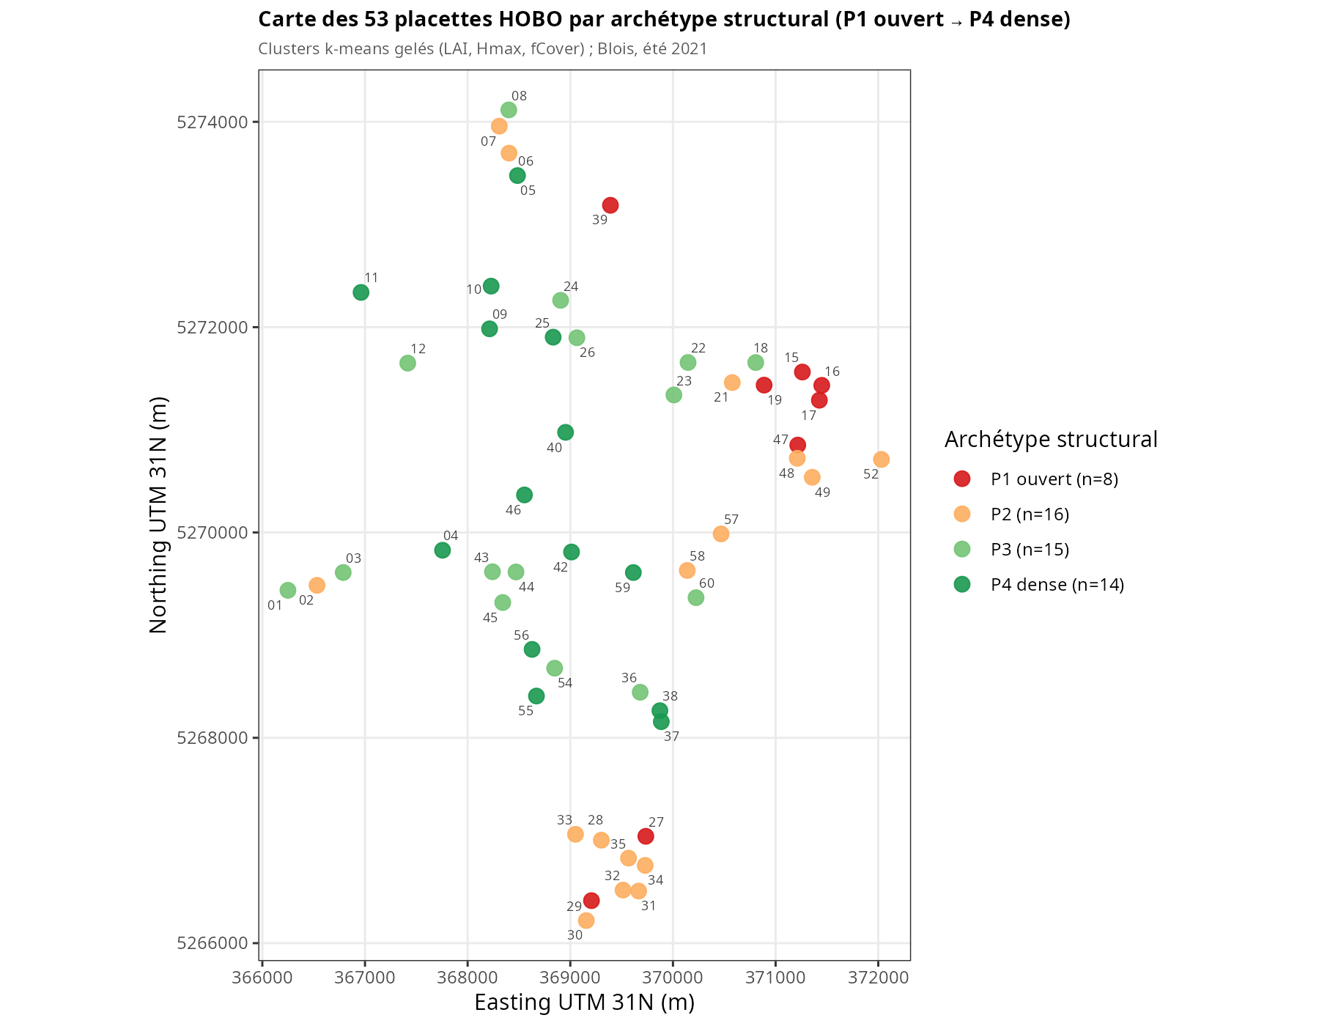
Fig1
- Méthodes. Coordonnées UTM 31N des placettes (geojson) coloriées par l’archétype k-means (assignation gelée).
- Pré-traitements. 53/60 placettes retenues (ids_to_remove exclus).
- Données/figure. c1_archetype_map.R → Fig1_carte_archetypes.png.
- Description. P1 ouvert (n=8), P2 (16), P3 (15), P4 dense (14), répartis sur l’ensemble du massif sans ségrégation spatiale forte.
- Interprétation. Les archétypes ne sont pas un effet de localisation : ils échantillonnent la structure à travers tout le site.

Fig 2 — Variation des traits par cluster (+ VCI)
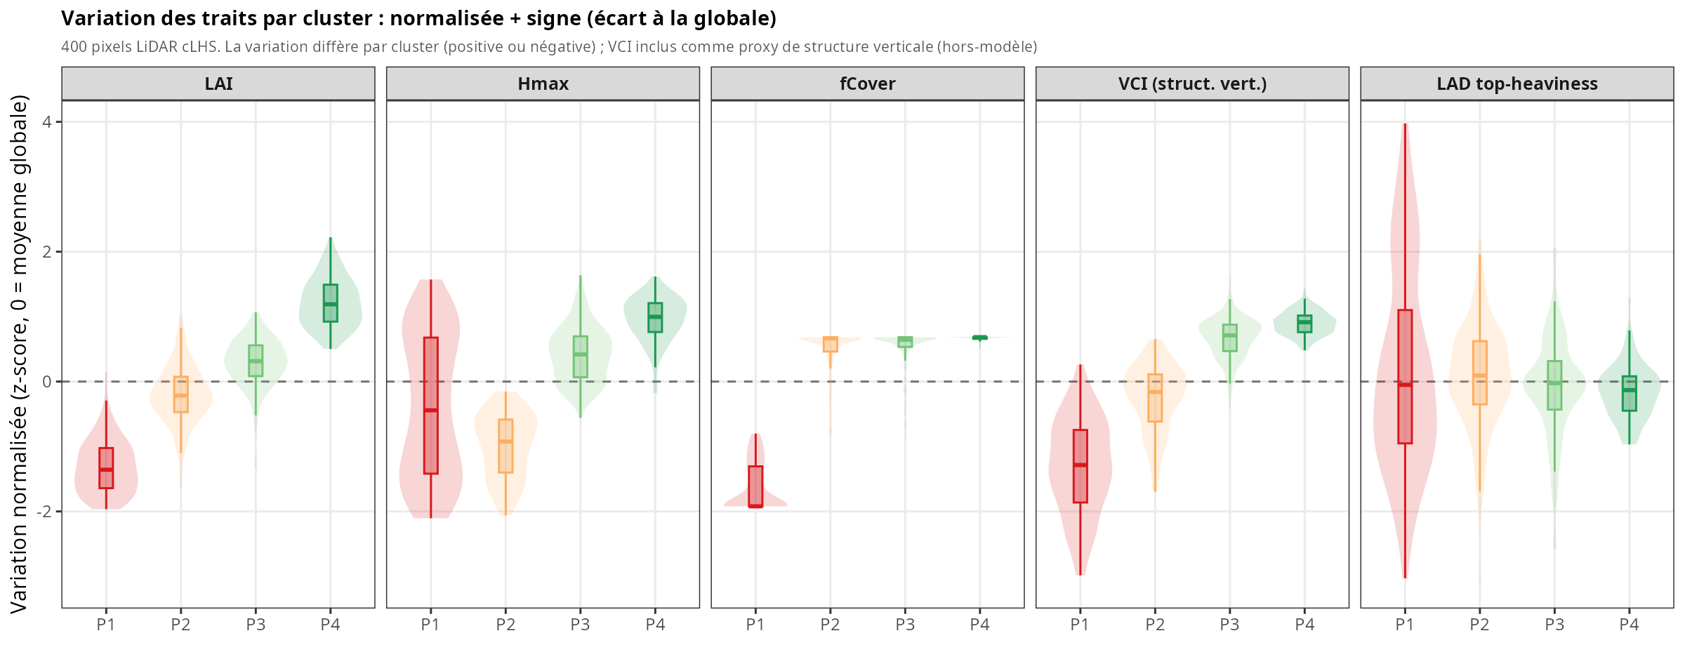
Fig2
- Méthodes. Pour chaque trait, distribution intra-cluster en z-score (0 = moyenne globale) → lecture simultanée du signe (écart à la globale) et de la dispersion. Inclut le VCI (proxy de structure verticale, hors entrée du modèle) et un scalaire LAD (hauteur du centre de masse relatif).
- Pré-traitements. 400 pixels cLHS ; LAD moyenné par couche.
- Données/figure. c1_trait_variation_cluster.R → tab_trait_variation_cluster.csv.
- Description. LAI monotone (signe − en P1 → + en P4) ; Hmax non-monotone (P2 le plus court ; P1 à très forte dispersion, SD ≈ 10,7 m) ; fCover fortement négatif et étalé seulement en P1 (saturé ≈ 1 ailleurs) ; VCI monotone ; LAD top-heaviness quasi-plat.
- Interprétation. « La variation n’est pas la même par cluster, positive ou négative » : c’est ce qui justifie de perturber chaque trait de sa propre SD (Fig 6) plutôt qu’une SD commune. Le découplage hauteur–densité en P1 (Hmax très variable à couvert faible) est la signature de l’ouvert.

§2 — Référence station (CHS 41, 1,5 m)

Fig 3 — ΔTmax référencé à la station open-field
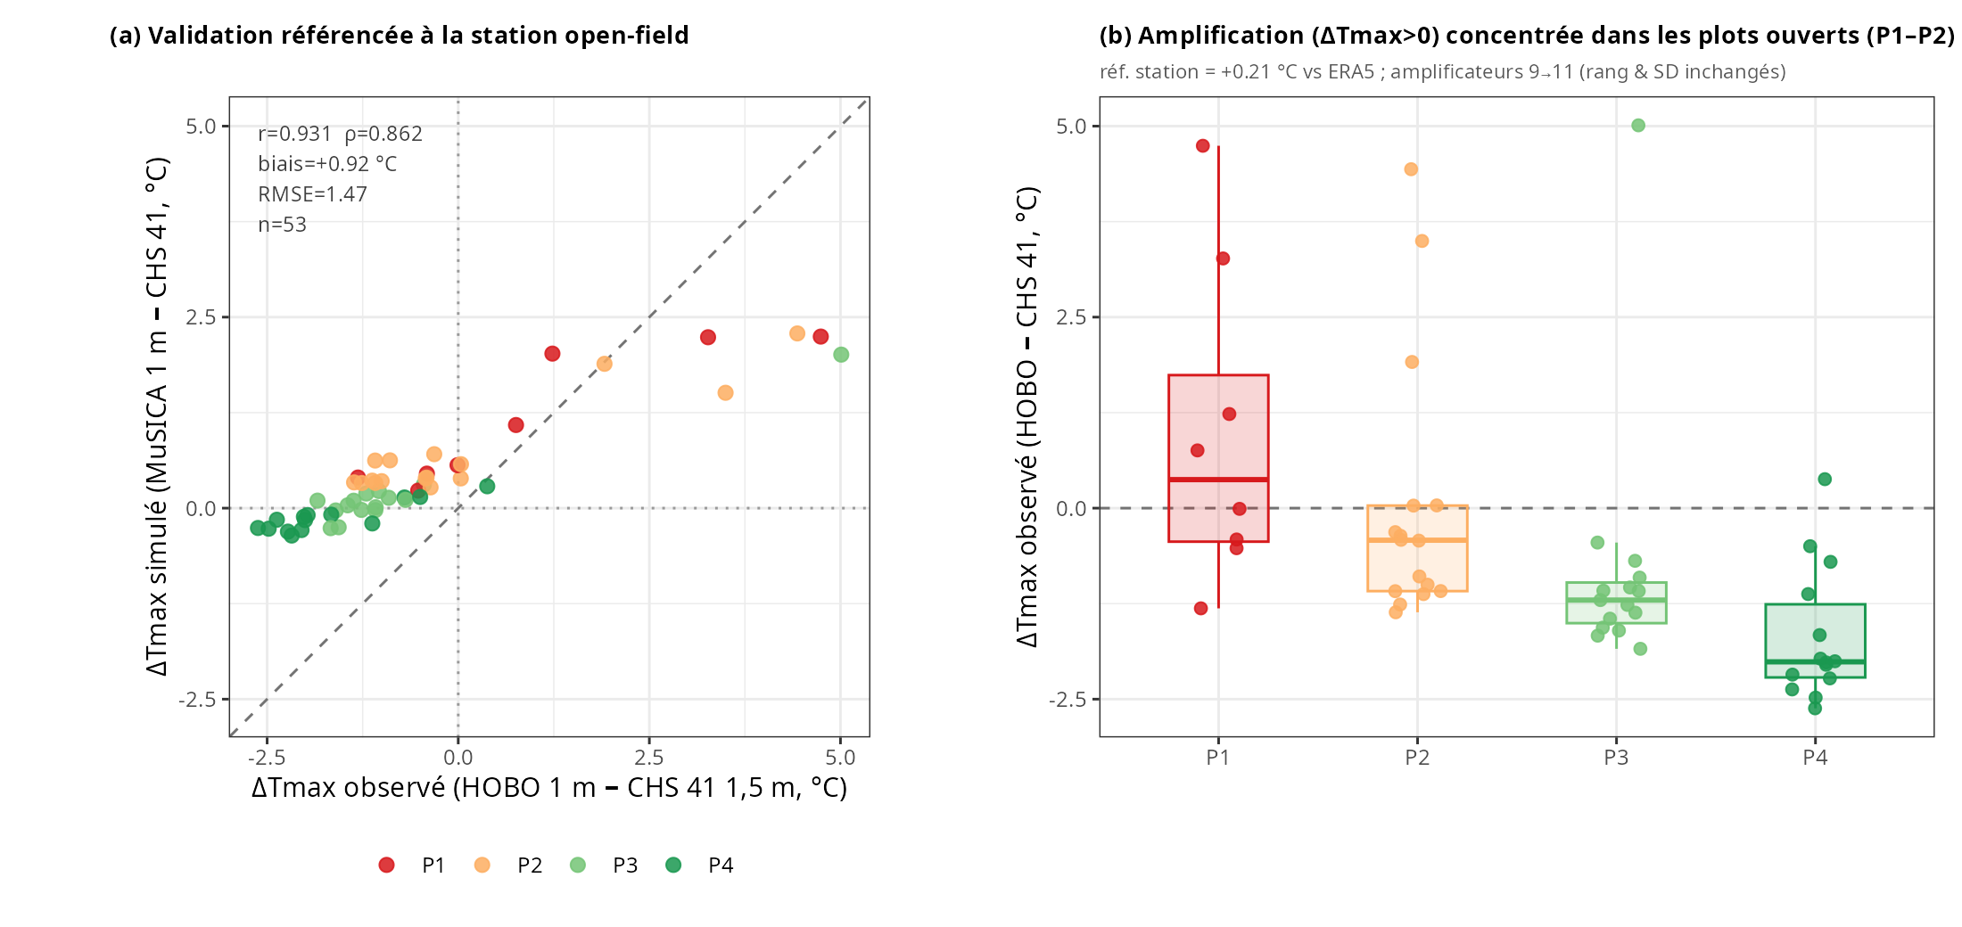
Fig3
- Méthodes. ΔTmax = max journalier (HOBO 1 m ou MuSICA 1 m) − max journalier de la station CHS 41 (≥ 20 h/jour). Validation modèle–obs + comptage amplificateurs (ΔTmax > 0) par cluster.
- Pré-traitements. Re-référencement à partir des séries journalières ERA5-référencées : ΔTmax_station = ΔTmax_ERA5 + (ERA5 − CHS41).
- Données/figure. c1_deltatmax_station_ref.R → tab_deltatmax_station_ref.csv.
- Description. Le changement de référence est un offset uniforme exact de +0,21 °C (référence spatialement uniforme, agrégat par moyenne). Donc r = 0,93, ρ = 0,86, biais modèle +0,92 °C, SD et classement (ρ = 1,000) sont identiques aux deux références ; seuls bougent le niveau absolu et le passage à zéro. Amplificateurs observés 9 → 11 (P1=4, P2=5, P3=1, P4=1).
- Interprétation. L’amplification ne disparaît pas avec la vraie station — elle grossit légèrement (la station ouverte est plus froide qu’ERA5). La « carte des refuges » est donc robuste au zéro de référence. Le doute résiduel sur l’amplification de l’ouvert relève de la hauteur (HOBO 1 m vs station 1,5 m : profil super-adiabatique diurne → 1 m plus chaud par construction) et de la surchauffe des capteurs en trouée (caveat Gril et al.), pas du choix de référence — matière à Discussion.

Fig 4 — Annexe : biais forçage ERA5 ↔ station
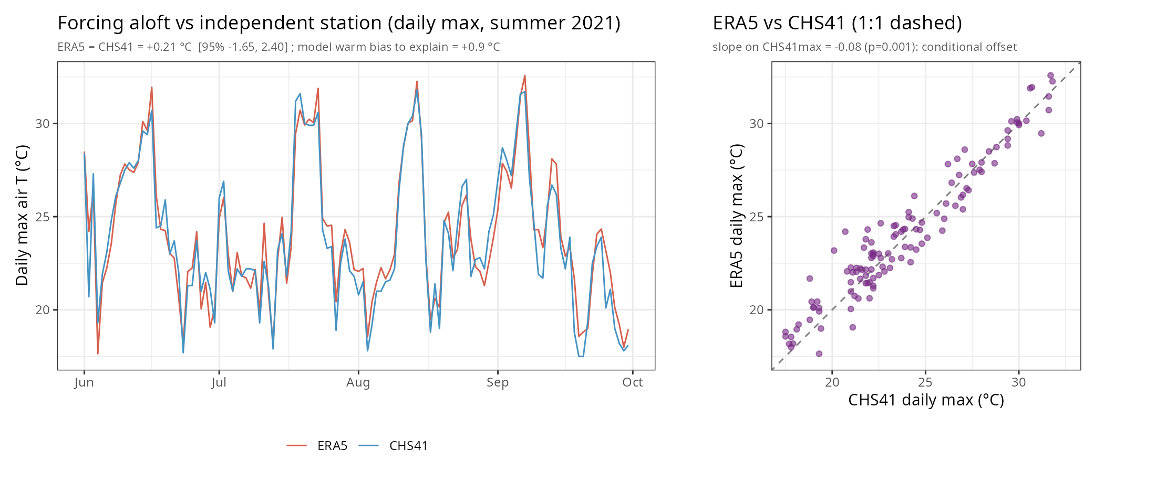
Fig4
- Méthodes. ERA5 (forçage aloft) vs CHS 41 (1,5 m) au max journalier, été 2021.
- Données/figure. c1_bias_origin_chs41.R → tab_bias_origin_chs41.csv.
- Description. ERA5 − CHS 41 = +0,21 °C (SD 1,03 ; IC95 [−1,65 ; +2,40] ; n = 122 j) ; pente faiblement conditionnelle (−0,08, p = 0,001).
- Interprétation. Le forçage tourne légèrement chaud vs la station ; c’est exactement l’offset de la Fig 3. N’explique qu’≈ 24 % du biais modèle +0,9 °C → le reste est interne à la canopée MuSICA.

Fig 5 — Pentes de tamponnement mesurées par cluster
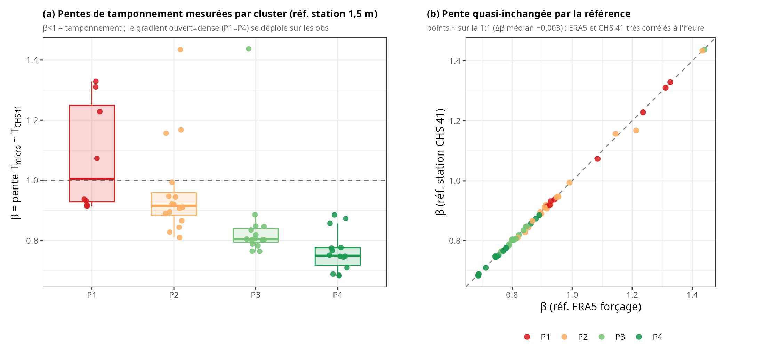
Fig5
- Méthodes. β = pente horaire lm(T_micro_HOBO ~ T_macro) par placette (convention canonique du chapitre), avec macro = CHS 41 ; boxplot par cluster.
- Pré-traitements. HOBO horaire (moyenne h), CHS 41 horaire (TU) ; reconstruction validée (β vs ERA5 retombe exactement sur obs_slope, r = 1,000).
- Données/figure. c1_slope_station_ref.R → tab_slope_station_ref.csv.
- Description. β médian P1 1,01 → P2 0,92 → P3 0,81 → P4 0,75 (β < 1 = tamponnement). Le passage forçage → station ne change quasi rien (Δβ médian −0,003) : ERA5 et CHS 41 sont très corrélés à l’heure.
- Interprétation. Gradient de tamponnement net et robuste à la référence : l’ouvert suit l’open-field, le dense écrête. Deuxième métrique (après ΔTmax) insensible au choix de référence → robustesse forte à présenter.

§3 — Sensibilité du modèle à la structure (cœur de #13)
Scénario nouveau : par archétype, on part du centroïde cLHS (moyennes LAI, Hmax, fCover ; profil LAD moyen du cluster) et on fait varier un trait à la fois de ± sa SD intra-cluster, les autres figés (28 sims, v3.2.0). Le centroïde a été validé : sa base ΔTmax colle à la moyenne par-plot (P2/P3/P4 ; P1 +0,24 °C, normal pour l’archétype ouvert).

Fig 6 — Sensibilité de ΔTmax à ±1 SD intra-cluster
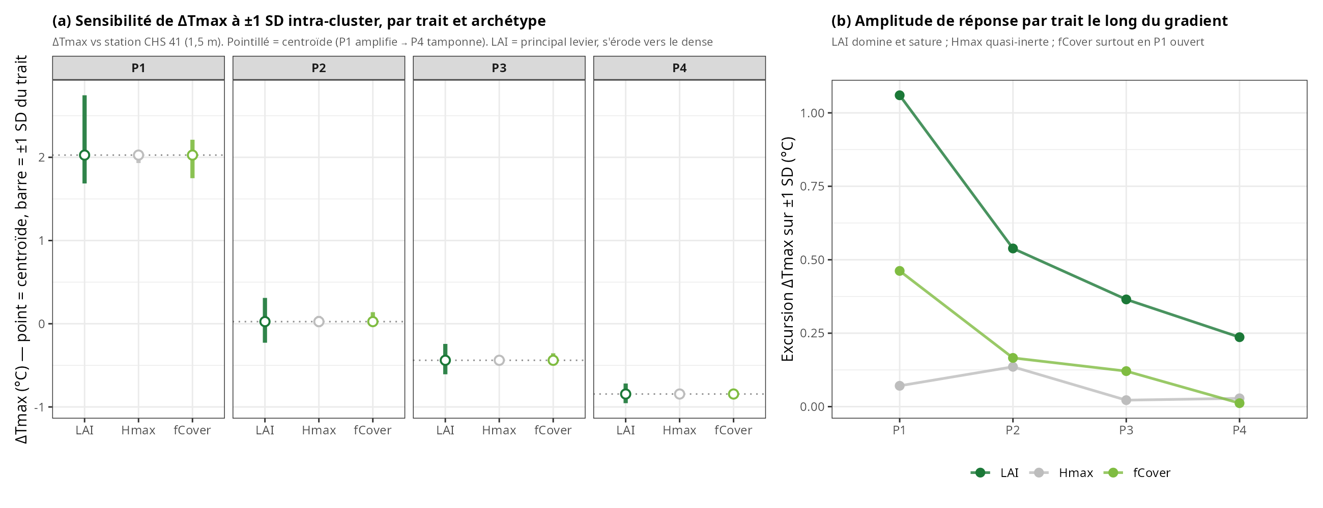
Fig6
- Méthodes. ΔTmax (1 m, vs station) du centroïde, et son excursion quand un trait bouge de ± sa SD. Panel (b) : amplitude de réponse (span) le long du gradient.
- Données/figure. c1_oat_sd_cluster.R + c1_oat_sensitivity_figure.R → tab_oat_sd_cluster.csv, tab_oat_sensitivity.csv.
- Description. Base ΔTmax : P1 +2,03 (amplifie) → P4 −0,85 (tamponne). Span LAI 1,06 (P1) → 0,54 → 0,37 → 0,24 (P4) ; span Hmax 0,02–0,14 (quasi-nul) ; span fCover 0,46 (P1) → 0,01 (P4).
- Interprétation. LAI domine partout et sature vers le dense ; Hmax est quasi-inerte même là où il varie le plus (SD 10,7 m en P1 → 0,07 °C) ; fCover ne compte qu’à l’ouvert. L’inertie de Hmax est conditionnelle (effet marginal à LAI et couvert fixés) : étirer la même surface foliaire sur une canopée plus haute ne change pas le climat à 1 m. Cohérent avec φ_LAD ≈ 0.

Fig 7 — Delta/delta : ΔTmax par unité de trait (global ET clusters)
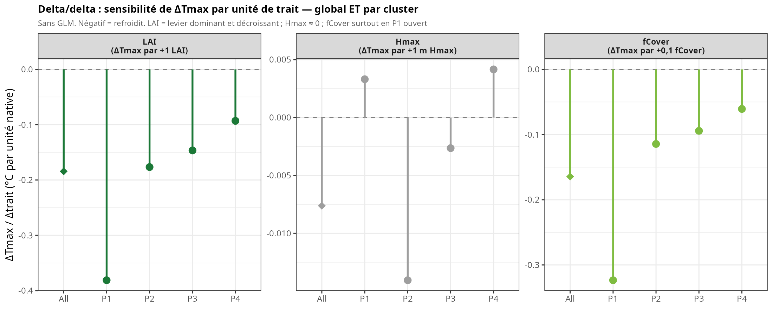
Fig7
- Méthodes. Pente locale ΔTmax/Δtrait = (ΔTmax(+SD) − ΔTmax(−SD))/(2·SD) en unité native, sans GLM ; point global (centroïde des 400, LAD moyen) + 4 clusters. Lollipop (pas de barplot).
- Données/figure. c1_deltadelta_global.R → tab_deltadelta.csv.
- Description. Global : LAI −0,18 °C/LAI, Hmax ≈ 0, fCover −1,64/unité (−0,16 par +0,1). Par cluster, LAI : −0,38 (P1) → −0,09 (P4).
- Interprétation. La sensibilité par unité, à l’échelle globale comme par archétype, confirme la hiérarchie LAI ≫ fCover ≫ Hmax et l’érosion vers le dense.

Fig 8 — Distribution de sensibilité par-plot (violons)
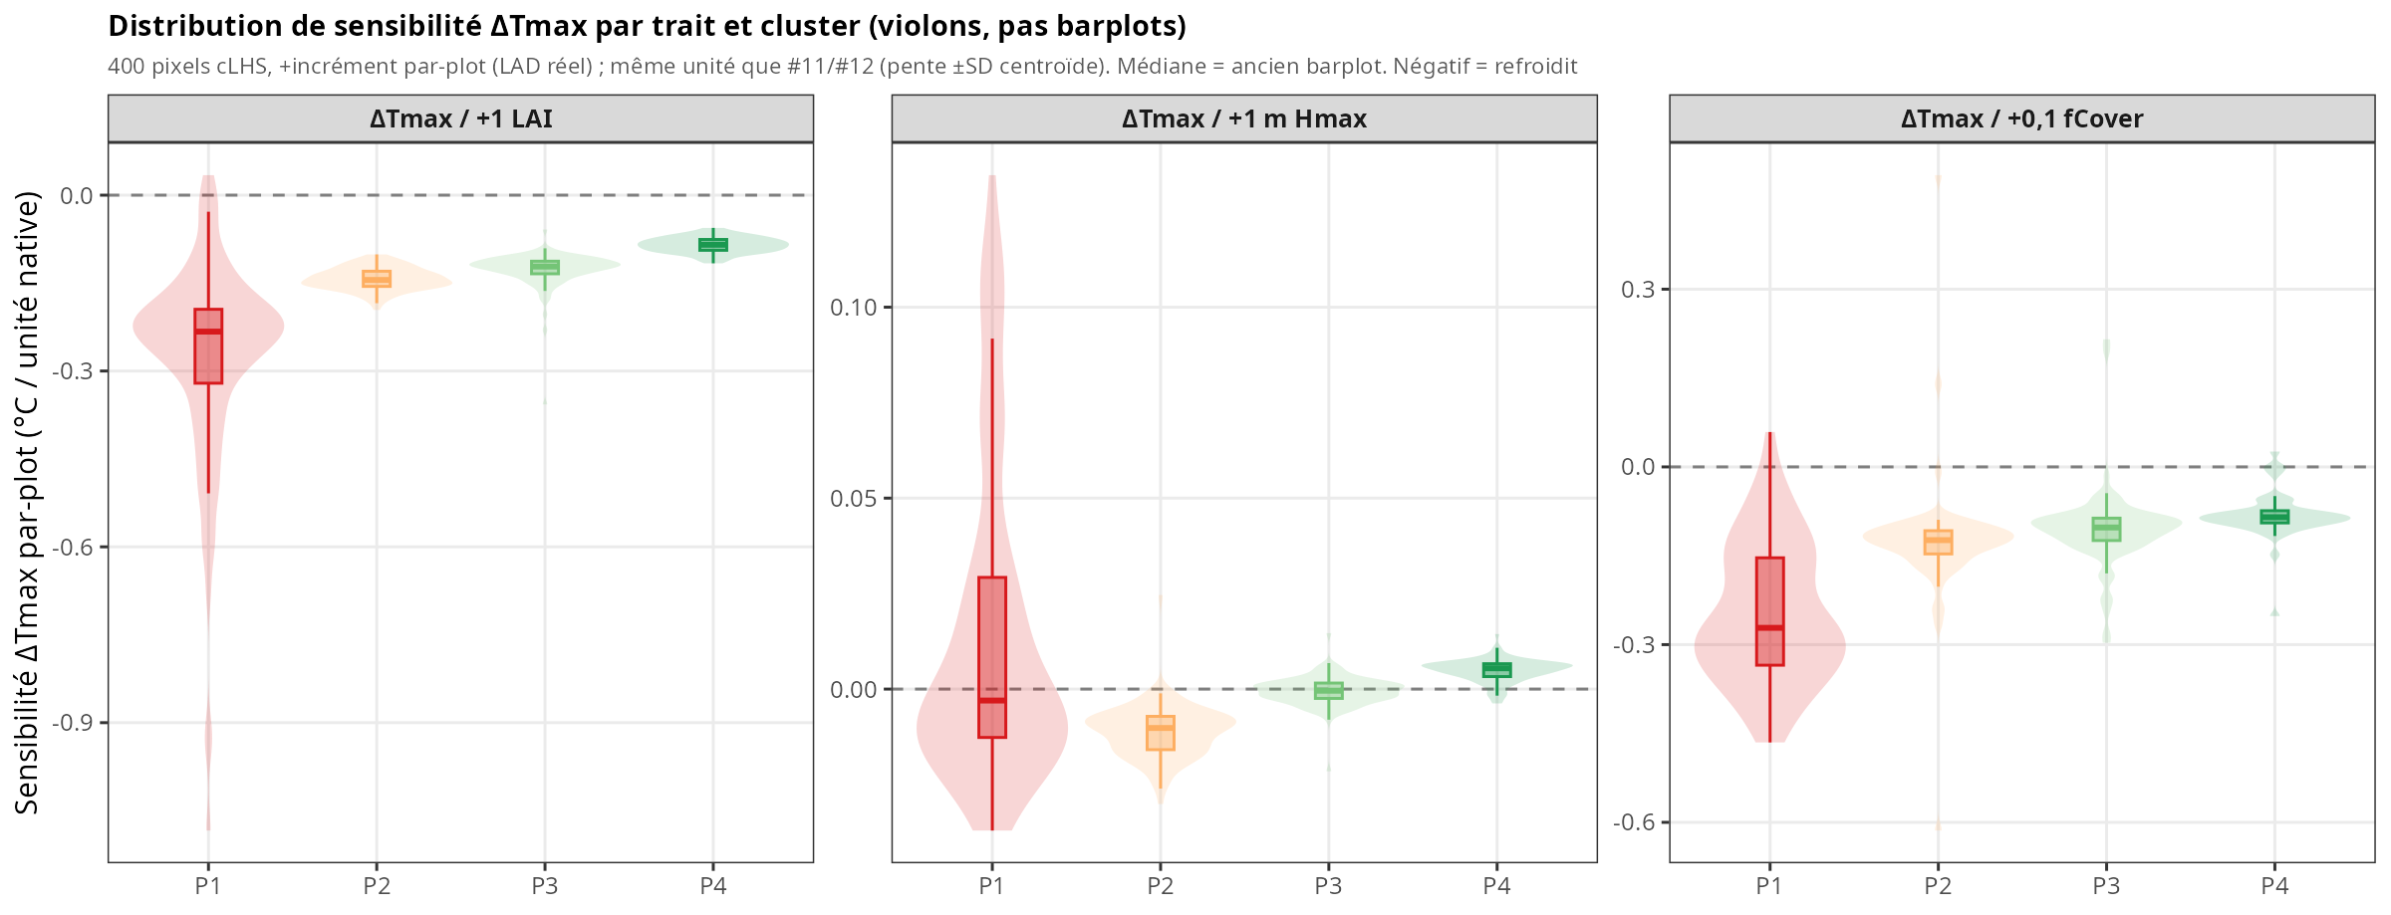
Fig8
- Méthodes. Distribution sur les 400 pixels de la réponse ΔTmax par +incrément (LAD réel par plot), par trait et cluster ; violons remplaçant les barplots d’importance. Même unité que Fig 6/7 (LAI par +1).
- Données/figure. c1_sensitivity_violins.R (← sensitivity_perplot).
- Description. Médiane = ce que résumaient les barres ; le violon ajoute la dispersion et le signe. P1 large (ouvert, variable) → P4 resserré.
- Interprétation. Vue complémentaire de Fig 6 (pente ±SD centroïde) : même unité, estimateur différent (par-plot, unilatéral, LAD réel). L’écart en P1 (−0,23 vs −0,38) est de la non-linéarité, pas une incohérence.

§4 — Mesure terrain (conférence MEB)

Fig 9 — Dispositif + tamponnement mesuré
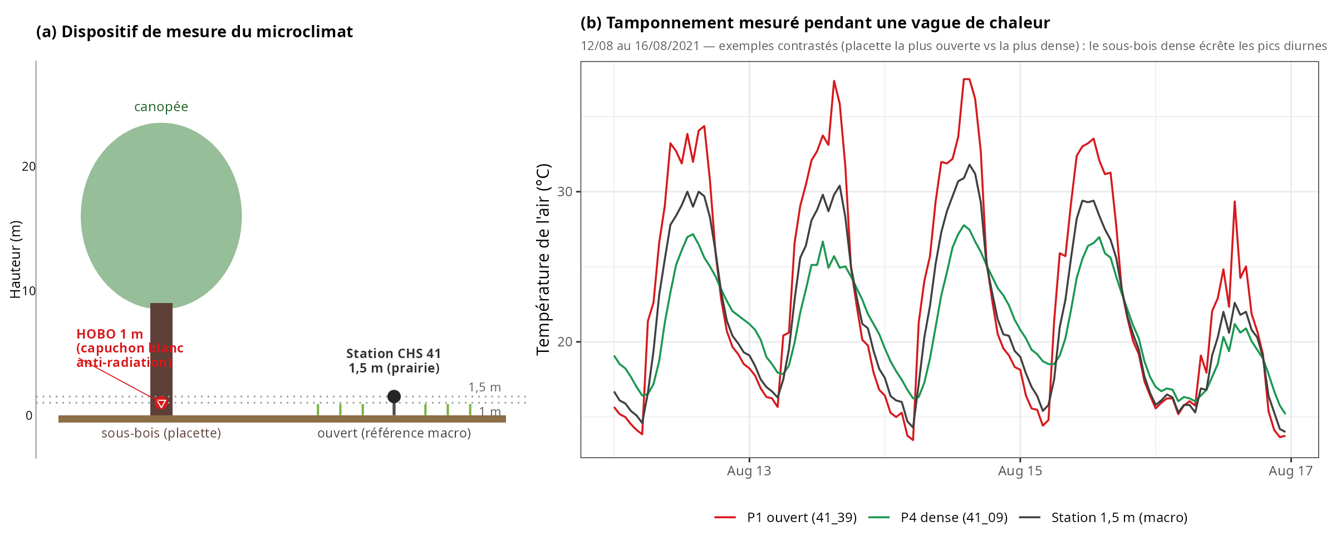
Fig9
- Méthodes. (a) Schéma du dispositif (HOBO 1 m sous capuchon blanc anti-radiation en sous-bois vs station 1,5 m en prairie). (b) Série temporelle micro vs macro sur une vague de chaleur (12–16/08/2021), exemples contrastés (placette la plus ouverte vs la plus dense).
- Données/figure. c1_meb_figure.R → Fig9_meb_terrain.png.
- Description. Le sous-bois dense écrête les pics diurnes que l’ouvert et la station ne tamponnent pas.
- Interprétation. Figure d’instrumentation + signal pour l’article MEB ; pose l’écart de hauteur (1 m / 1,5 m) et le tamponnement mesuré.

Synthèse — 3 punchlines
- « Le classement des refuges ne dépend pas du zéro arbitraire du forçage. » Passer à la vraie station (1,5 m) ne change ni le rang inter-plots (ρ = 1,000), ni les pentes de tamponnement (Δβ = −0,003) : seul le niveau absolu glisse de +0,21 °C. Robustesse, pas résultat nul.
- « MuSICA voit la structure par la quantité de feuillage, et de moins en moins quand on densifie. » LAI est le levier dominant (span 1,06 °C en P1) et il sature vers le dense (0,24 °C en P4) ; Hmax est quasi-inerte à LAI/couvert fixés ; fCover ne pèse qu’à l’ouvert. La hauteur la plus variable (P1) est la moins influente.
- « L’amplification de l’ouvert n’est pas un artefact de référence — mais sa réalité reste à discuter. » Contre la station ouverte elle grossit (9 → 11 placettes) ; le doute porte sur la hauteur (1 m vs 1,5 m, couche super-adiabatique) et la surchauffe des capteurs en trouée, pas sur le forçage. Et le modèle, lui, sur-amplifie (28 → 37 placettes simulées contre 11 observées) — c’est la vraie limite à porter en Discussion.

